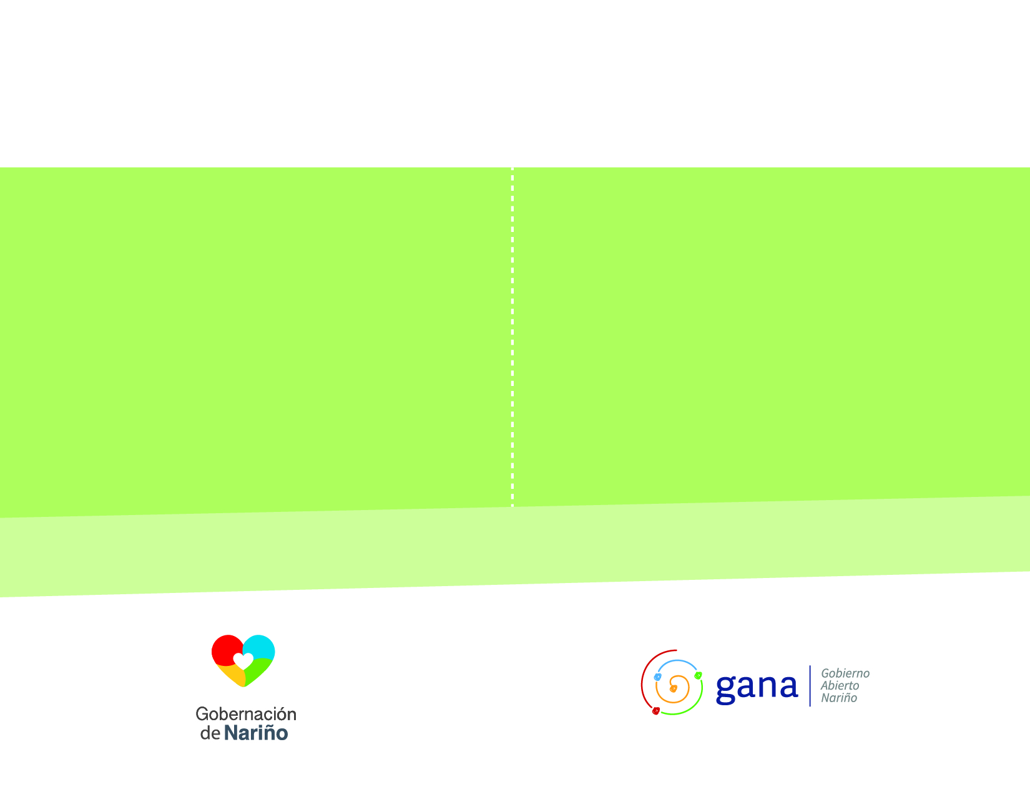

**AGUARDIENTE NARIÑO**

**SUBSECRETARÍA DE RENTAS**

**ABRIL - 2019**

**INFORME DE GESTIÓN**

* Para el mes de Abril, se apoya un total de 10 eventos desarrollados en el departamento. Realizando activaciones y presencia de marca con agrupaciones musicales, material Publicitario, degustación y apoyo logístico, impactando directamente en el consumidor final y logrando recuperar la posicion del producto en el mercado.
* Presencia publicitaria de la marca aguardiente Nariño, en todos los partidos que el equipo Deportivo Pasto juega como local en el estadio municipal de Ipiales.
* Gestionados ante el DAC los modificatorios No.1 del proceso de venta de aguardiente Nariño con sobre cerrado 001-19. En el cual por solicitud de los distribuidores se modifica las cantidades a entregar de las presentaciones 375cc por mas producto sin azucar 750cc.
* Ejecución de concursos a traves de redes sociales y activaciones de marca para regalar ingresos a los partidos que el Deportivo Pasto juega como local en la ciudad de Ipiales. A través de esta estrategia hemos generado una gran espectativa entre nuestros consumidores y a la vez un mayor consumo de nuestro producto en el municipio de Ipiales.
* Realizamos acercamientos con diferentes empresarios del departamento para poder patrocinar eventos de gran impacto para la marca, entre los cuales estan: Planchando el despecho, a realizarse el dia 8 de junio evento que esta de gira por toda Colombia y ha sido de gran acogimiento por el publico en varias ciudades del pais, Noche de serenata con los mejores trios evento de gran aflueincia de publico por la calidad de los trios invitados, concierto del despecho a realizarse en la ciudad de Ipiales en el mes de julio donde cuenta con la participacion de los mejores exponentes de la musica popular y que para su segunda version sera exclusivo de la marca aguardiente Nariño.
* Gestión ante el DAC, los si procesos revision y posterior publicacion de operador logisitico (minima cuantia), vallas publicitarias (minima cuantia) y EDINAR
* Entrega de producto a nuetros 6 distribuidores de aguardiente Nariño según el proceso de venta 001-2019:

|  |  |
| --- | --- |
| **REFERENCIA** | **CANTIDAD EN CAJAS** |
| Aguardiente Nariño sin azucar 750cc. | 14.400 |
| Aguardiente Nariño sin azucar 750cc. Edicion especial. | 132 |

* Inventario físico mensual correspondiente al mes de Abril, del producto aguardiente Nariño, en las bodegas de los distribuidores de nuestro producto con el fin de tener la información de las ventas y la rotación del producto en el mercado.

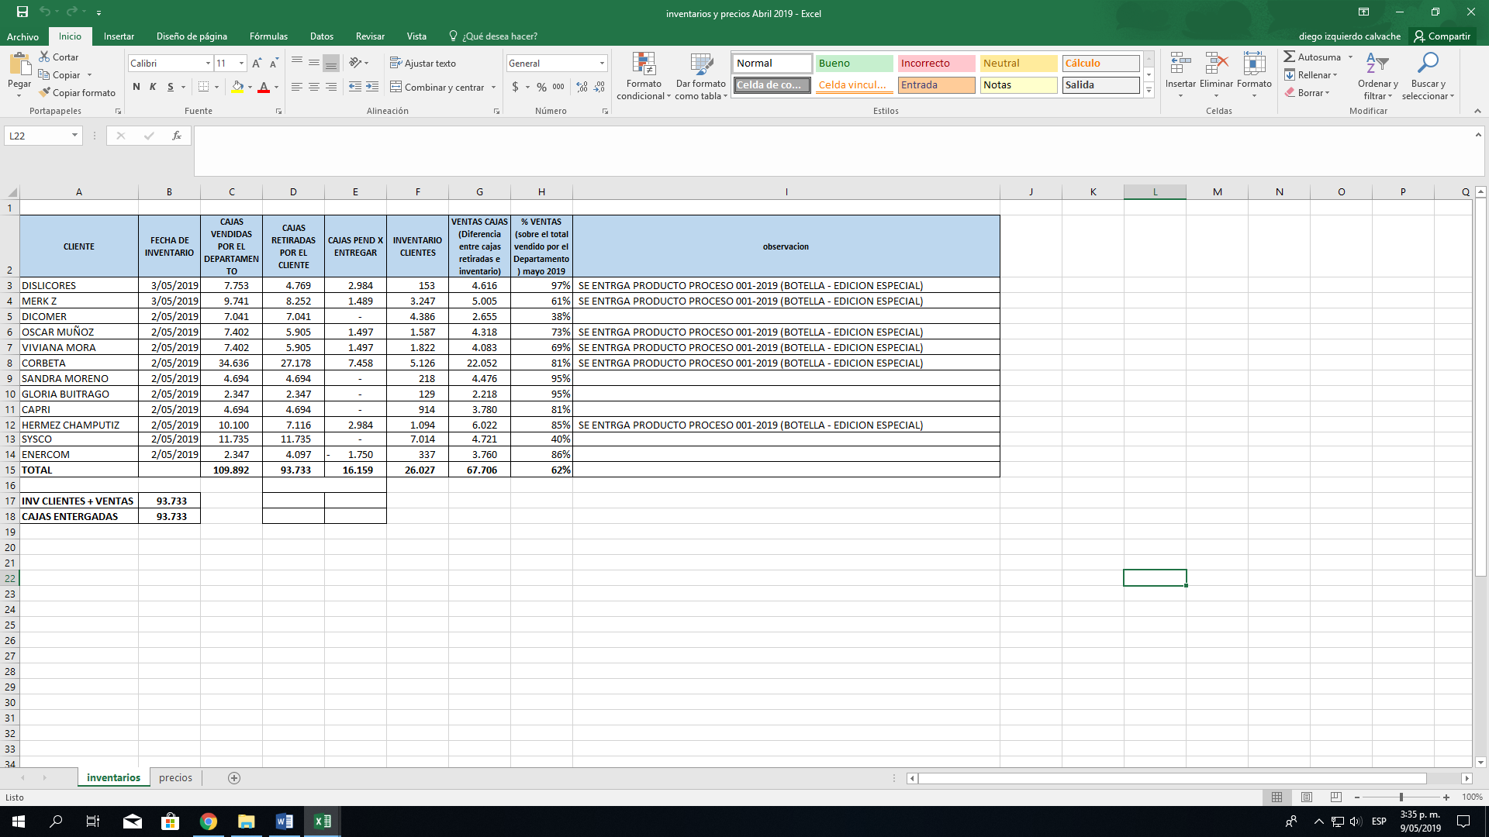

**\*Informacion suministrada por el profesional Universitario Dario Portilla\***